經濟部標準檢驗局新聞資料 111年11月28日
經濟部標準檢驗局實施「電池儲能系統驗證」
三階段保障儲能系統安全，協助達成淨零排放目標
【照片圖說】
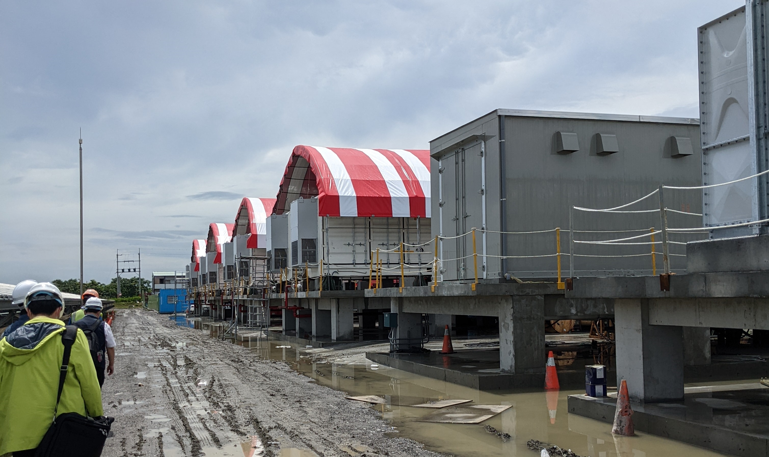
▲驗證團隊前往台電公司台南七股鹽田之建置中儲能案場執行勘查
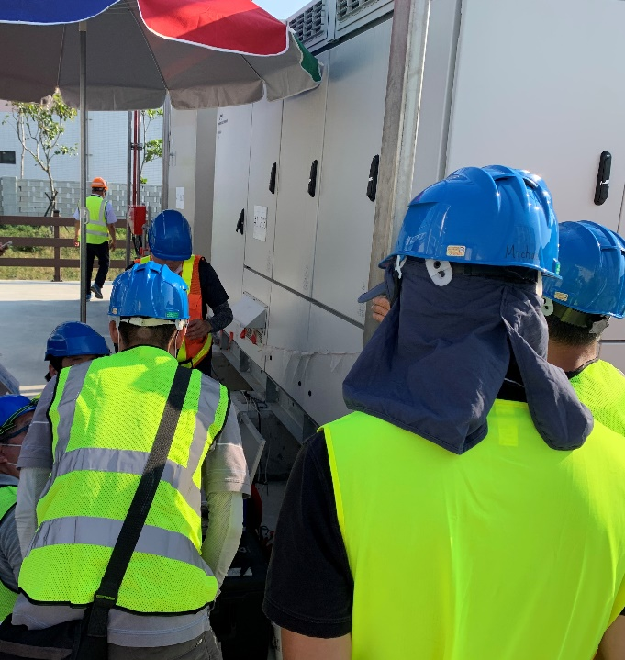
▲驗證團隊進行現場安全試驗確認儲能案場安全
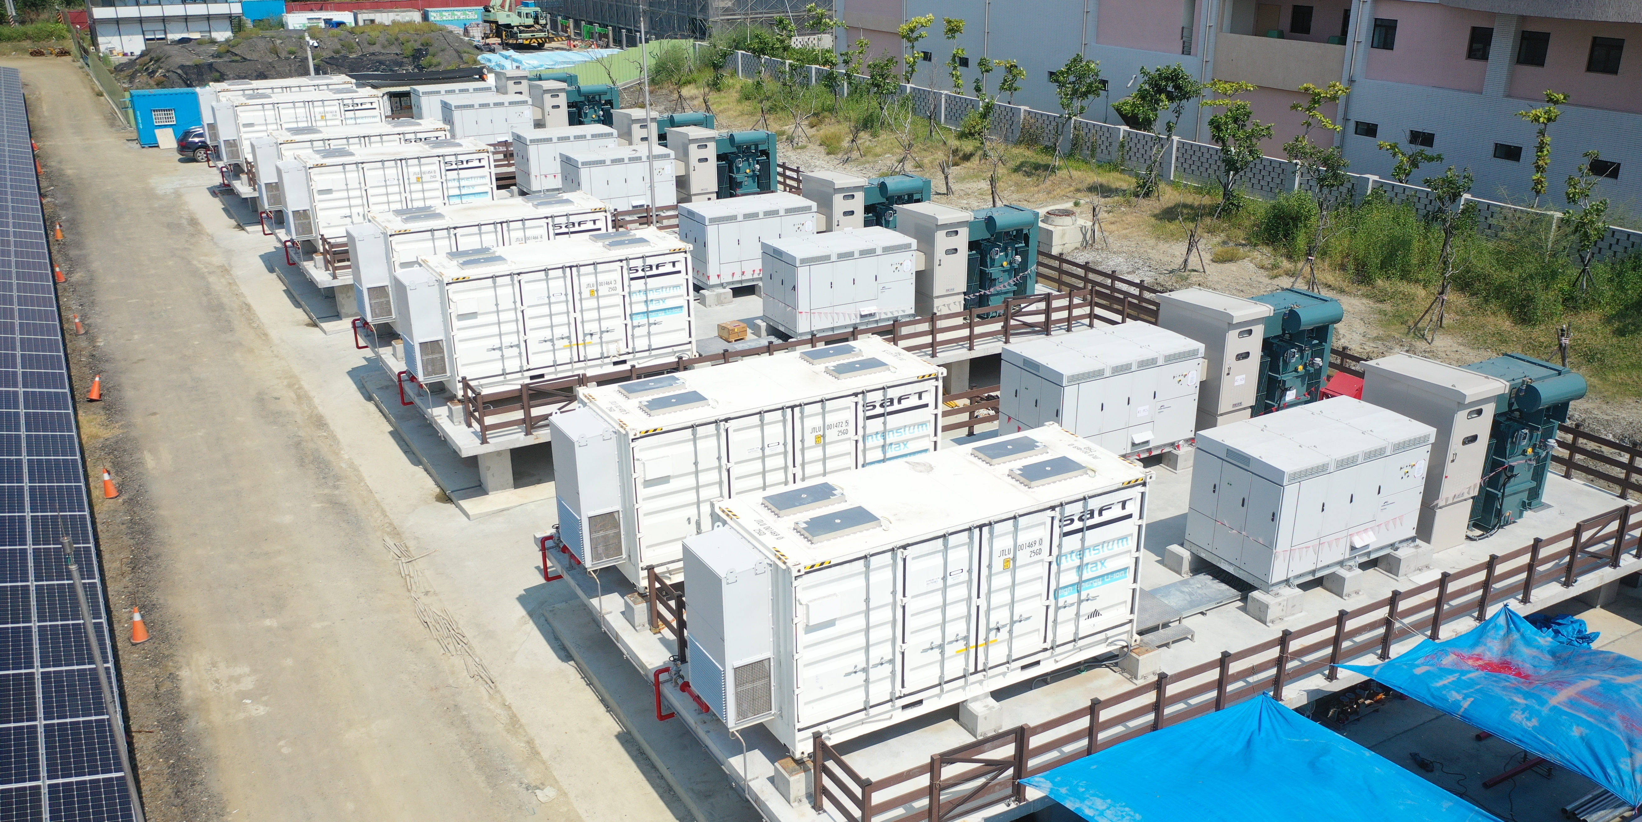
▲台電公司台南七股鹽田建置中之儲能案場
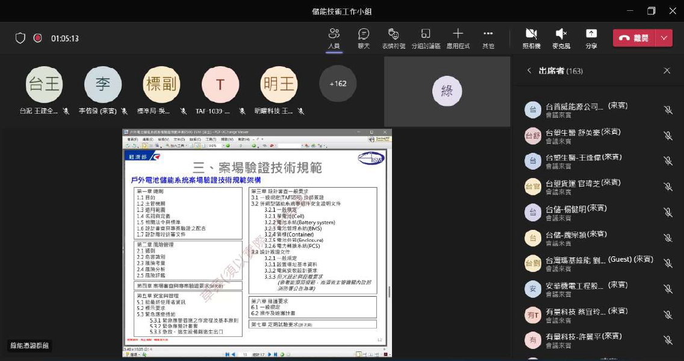
▲以視訊方式辦理5場次之「電池儲能系統驗證」說明會活動，每場次出席者均超過150人，參加踴躍。

